[doc sps="1.8" acron="rca" jtitle="Revista de Ciencias Ambientales" stitle="Rev. Cienc. Amb" issn="1409-2158" pissn="1409-2158" eissn="2215-3896" pubname="Universidad Nacional" license="http://creativecommons.org/licenses/by-nc-sa/4.0" volid="57" issueno="1" dateiso="20230600" season="Jan/June" order="09" fpage="170" lpage="181" pagcount="12" doctopic="oa" language="es"]DOI:[doi]10.15359/rca.57-1.9[/doi]
[toctitle]Artículo[/toctitle]

[doctitle language="es"]¿Contribuye la ganadería bovina de Costa Rica al incremento del metano atmosférico y al calentamiento global?[/doctitle]
[doctitle language="en"]Does cattle farming in Costa Rica contributes to the increase in atmospheric methane and global warming?[/doctitle]

[author role="nd"][fname]Johnny [/fname] [surname]Montenegro Ballestero[/surname] [xref ref-type="aff" rid="aff1"]¹[/xref][authorid authidtp="orcid"]0000-0001-8526-570X[/authorid][/author]

[normaff id="aff1" ncountry="Not normalized" norgname="Not normalized" icountry="CR"][label]¹[/label] [role]Investigador en cambio climatico y agricultura[/role]. [orgdiv1]Instituto Nacional de Innovacion y Transferencia en Tecnologia Agropecuaria (INTA) [/orgdiv1] e [orgname]Instituto Meteorologico Nacional (IMN)[/orgname], [country]Costa Rica[/country]. [email]jmontenegro@imn.ac.cr[/email]; jmontenegro@inta.go.cr; https://orcid.org/0000-0001-8526-570X[/normaff]

[xmlabstr language="es"][sectitle]Resumen[/sectitle]
[sec][sectitle](Introducción):[/sectitle][p] El metano (CH4), al igual que otros gases que se han ido incrementando en la atmósfera, son responsables del efecto invernadero que deriva en el calentamiento global y el cambio climático. Una fuente de este gas es la ganadería bovina, sin embargo, el metano tiene una vida media relativamente corta en la atmósfera.[/p]
[/sec][sec][sectitle](Objetivo):[/sectitle][p] En consecuencia, si el metano dura pocos años en la atmósfera ¿cuál es la contribución al incremento atmosférico de este gas que hace el hato bovino nacional? Para responder esta pregunta se realizó el presente trabajo.[/p]
[/sec][sec][sectitle](Metodología):[/sectitle][p] Primeramente, se describe la tendencia histórica de la emisión de metano entérico del hato bovino nacional, y posteriormente, se muestra el cambio neto de este gas en la atmósfera, producto de la actividad bovina en Costa Rica. Basado en estadísticas nacionales de población bovina se estimó para el hato nacional y según sistema de producción, la emisión de metano entérico utilizando la metodología del Grupo Intergubernamental de Expertos en Cambio Climático. Considerando la vida media del metano en la atmósfera se realizaron cálculos para estimar el cambio en el metano atmosférico que proviene del hato bovino costarricense.[/p]
[/sec][sec][sectitle](Resultados):[/sectitle][p] Los resultados muestran que la población bovina nacional alcanzó su máximo a finales de la década de 1980; el comportamiento de la emisión de metano muestra la misma tendencia, variando según sistema de producción. El cambio del metano atmosférico como resultado del aporte del hato bovino nacional mostró ser incremental desde 1940 y hasta 1990, disminuyendo posteriormente, para mantenerse estable a partir del 2000.[/p]
[/sec][sec][sectitle](Conclusiones):[/sectitle][p] Se concluye que en los últimos 30 años la ganadería bovina costarricense no ha contribuido al incremento atmosférico de este gas.[/p][/sec][/xmlabstr]
[kwdgrp language="es"][sectitle]Palabras clave:[/sectitle] [kwd]cambio climático[/kwd]; [kwd]Costa Rica[/kwd]; [kwd]ganado bovino[/kwd]; [kwd]metano entérico[/kwd]; [kwd]mitigación[/kwd]; [kwd]sistemas de producción bovina[/kwd][/kwdgrp].

[xmlabstr language="en"][sectitle]Abstract[/sectitle]
[sec][sectitle](Introduction):[/sectitle][p] Methane (CH4), like other gases that have been increasing in the atmosphere, are responsible for the greenhouse effect that leads to global warming and climate change. One source of this gas is cattle farming; however, methane has a relatively short half-life in the atmosphere.[/p]
[/sec][sec][sectitle](Objective):[/sectitle][p] Consequently, if methane lasts only few years in the atmosphere, what is the contribution to the atmospheric increase of this gas made by the national cattle herd? To answer this question, the present work was carried out.[/p]
[/sec][sec][sectitle](Methodology): [/sectitle][p]Firstly, the historical trend of enteric methane emission from the national cattle herd is described, and subsequently the net change of this gas in the atmosphere, product of bovine activity in Costa Rica, is shown. Based on national bovine population statistics, the emission of enteric methane was estimated for the national herd and according to bovine production system, using the methodology of the Intergovernmental Panel on Climate Change. Considering the half-life of methane in the atmosphere, calculations were made to estimate the change in atmospheric methane coming from the Costa Rican cattle herd.[/p]
[/sec][sec][sectitle](Results):[/sectitle][p] The results show that the national bovine population reached its maximum at the end of the 1980s; the behavior of enteric methane emission showed the same trend, varying according to the production system. The change in atmospheric methane because of the contribution from the national cattle herd showed to be incremental from 1940 to 1990, subsequently decreasing to remain stable from 2000.[/p]
[/sec][sec][sectitle](Conclusions):[/sectitle][p] It is concluded that in the last 30 years the Costa Rican cattle ranch has not contributed to the atmospheric increase of this gas.[/p][/sec][/xmlabstr]
[kwdgrp language="en"][sectitle]Keywords:[/sectitle] [kwd]Cattle[/kwd]; [kwd]cattle production systems[/kwd]; [kwd]climate change[/kwd]; [kwd]enteric methane[/kwd]; [kwd]mitigation[/kwd]; [kwd]Costa Rica[/kwd][/kwdgrp].

[hist]Recibido: [received dateiso="20220729"]29 de julio 2022[/received]
Aceptado: [accepted dateiso="20221018"]18 de octubre 2022[/accepted]
Corregido: [revised dateiso="20221025"]25 de octubre 2022[/revised]
Publicado: 13 de noviembre 2022[/hist]

[xmlbody][sec sec-type="intro"][sectitle]1. Introducción[/sectitle]

[p]El metano (CH₄), al igual que otros gases como el dióxido de carbono (CO₂) y el óxido nitroso (N₂O), que se han ido incrementando en la atmósfera, son responsables del efecto invernadero que deriva en el calentamiento global y el cambio climático [xref ref-type="bibr" rid="r9"](IPCC, 2006[/xref]).[/p]
[p]Estos gases provienen de diversas fuentes y de sectores tan disímiles como el de energía, residuos y, agricultura [xref ref-type="bibr" rid="r17"](MINAE, 2021[/xref]). Todos son fuentes de ellos, pero difieren en la magnitud de la emisión.[/p]
[p]En el caso específico del metano, si bien la ganadería es señalada como uno de los principales responsables del aumento atmosférico de este gas, lo cierto es que efectivamente, es una fuente importante, pero también es cierto que existe mucha incertidumbre en la estimación de la emisión de metano proveniente de la fermentación entérica, lo cual ha sido muy bien señalado por [xref ref-type="bibr" rid="r2"]Chang et al. (2019[/xref]). Ello se refleja en los datos que se reportan en cuanto a lo que el metano representa en términos de la emisión mundial, los cuales van desde 16 y hasta 32 % ([xref ref-type="bibr" rid="r6"]Grainger et al., 2007[/xref]; [xref ref-type="bibr" rid="r11"]Herrero et al., 2011[/xref]; [xref ref-type="bibr" rid="r21"]Scheehle y Kruger, 2006[/xref]).[/p]
[p]En términos absolutos, la emisión de metano entérico de los bovinos ha sido estimada, dependiendo del año en que se realizara y la metodología utilizada, en un rango desde 60.9 Tg año-1 ([xref ref-type="bibr" rid="r10"]Herrero et al., 2013[/xref]) hasta 119.5 Tg año-1 ([xref ref-type="bibr" rid="r24"]Wolf et al., 2017[/xref]). Los datos muestran gran variabilidad y queda claro que se deben hacer los esfuerzos necesarios para reducir no solo la incertidumbre existente en la contabilidad de esta fuente, sino también para conocer la magnitud real de la emisión.[/p]
[p]De acuerdo con [xref ref-type="bibr" rid="r2"]Chang et al. (2019[/xref]), la emisión global de metano entérico pasó de 48.5 Tg año-1 en 1961, a 99.0 Tg año-1 en el 2012, siendo los incrementos de este gas principalmente, provenientes del sur y este de Asia (19.9 Tg), Latinoamérica y el Caribe (13.8 Tg), y el subsahara africano (8.4 Tg). Sin embargo, en el período de 1990 al 2012, la emisión de metano ruminal disminuyó en Europa (31 %) y en Rusia (54 %), lo cual hace que la emisión del 2012 fuera inferior a la estimada en 1961 [xref ref-type="bibr" rid="r2"](Chang et al., 2019[/xref]).[/p]
[p]Es importante mencionar que existe gran variabilidad interanual en la concentración de metano en la atmósfera. Ello parece estar ligado tanto al efecto que causa la temperatura en los humedales, como a la variación en la quema de biomasa [xref ref-type="bibr" rid="r8"](IPCC, 2018[/xref]), dos fuentes que también contribuyen al incremento del metano atmosférico.[/p]
[p]Con respecto a la ganadería bovina en Costa Rica, esta empezó a desarrollarse en el siglo XIX ([xref ref-type="bibr" rid="r19"]Quirós, 2006[/xref]), reportándose 345 665 cabezas en 1891, hasta alcanzar aproximadamente 1 426 127 cabezas en el 2020 [xref ref-type="bibr" rid="r12"](INEC, 2021[/xref]). Este incremento poblacional ha contribuido con la emisión de metano que se libera al ambiente, y gracias al Inventario Nacional de Gases con Efecto Invernadero que periódicamente realiza el Ministerio de Ambiente y Energía (MINAE), se ha podido estimar la emisión de este gas que proviene del hato nacional.[/p]
[p]De acuerdo con el más reciente inventario de gases con efecto invernadero, el cual se realizó para el 2017 [xref ref-type="bibr" rid="r17"](MINAE, 2021[/xref]), la emisión de metano entérico de los bovinos fue de 85 Gg, y representó el 15 % del total nacional cuando se expresa en equivalentes de CO₂. Este metano originado por la digestión de los bovinos, al igual que el proveniente de cualquier otra fuente, no se almacena indefinidamente en la atmósfera. Este gas tiene un rango de vida de 10 a 15 años, con una vida media de 12.4 años ([xref ref-type="bibr" rid="r18"]Myhre et al., 2013[/xref]). El principal mecanismo de eliminación de metano de la atmósfera es mediante la reacción con el radical hidroxilo, lo cual reduce el metano a CO₂ y agua. De esta forma el dióxido de carbono está nuevamente disponible para ser fijado en la biomasa vegetal, completándose de esta forma el ciclo del carbono.[/p]
[p]En consecuencia, si el metano dura un tiempo tan corto en la atmósfera y además es parte activa del ciclo de carbono, ¿cuál es la situación del hato bovino en términos de su contribución al incremento atmosférico de este gas? Para contestar esta pregunta, se realizó la presente investigación con el objetivo de describir la tendencia histórica de la emisión de metano entérico del hato bovino nacional, y mostrar el cambio neto de este gas en la atmósfera, producto de la actividad bovina en Costa Rica.[/p]

[/sec][sec sec-type="methods"][sectitle]2. Metodología[/sectitle]

[p]Para cuantificar el metano entérico del hato bovino nacional durante el período de desarrollo de la actividad ganadera, se requirió en primera instancia disponer de información estadística de la población bovina nacional. Para ello, se consultó un documento publicado por la Corporación Ganadera Nacional-CORFOGA ([xref ref-type="bibr" rid="r19"]Quirós 2006[/xref]), así como datos del censo agropecuario de 1984 [xref ref-type="bibr" rid="r16"](MEIC, 1984[/xref]), censo ganadero del 2000 [xref ref-type="bibr" rid="r5"](CORFOGA, 2001[/xref]), la encuesta ganadera realizada en el 2012 [xref ref-type="bibr" rid="r4"](CORFOGA, 2013[/xref]), el censo agropecuario del 2014 [xref ref-type="bibr" rid="r15"](INEC, 2015[/xref]), y datos de población bovina de los últimos años [xref ref-type="bibr" rid="r14"](INEC, 2019[/xref], [xref ref-type="bibr" rid="r13"]2020[/xref]).[/p]
[p]También, se desarrolló un modelo de simulación de la dinámica poblacional para estimar el número de bovinos para los años en los cuales no existe información estadística del hato bovino nacional. En este modelo se introdujeron los datos de importaciones en pie, así como también los de extracción y que son reportados por el Consejo Nacional de Producción [xref ref-type="bibr" rid="r3"](CNP, 2021[/xref]).[/p]

[p]En nuestro país existen tres sistemas de producción claramente definidos: carne/cría, doble propósito y lechería especializada. Con respecto a los datos estadísticos por sistema de producción, los mismos solo se encuentran disponibles a partir de 1988, razón por la cual es a partir de ese año cuando se incluye en la sección de resultados información desglosada para cada uno de los sistemas productivos mencionados.[/p]
[p]Una vez estimada la información poblacional faltante con el modelo de simulación de la dinámica poblacional bovina, la segunda labor que se realizó fue la de estimar la emisión de metano entérico. Para ello, se utilizaron las fórmulas que sugiere el capítulo 10 de las Directrices revisadas del 2006, del Grupo Intergubernamental de Expertos en Cambio Climático [xref ref-type="bibr" rid="r7"](IPCC [/xref]por sus siglas en inglés), las cuales fueron publicadas en el 2019, mismas que se utilizan para realizar el Inventario Nacional de Gases con Efecto Invernadero que Costa Rica realiza periódicamente y presenta a la Convención Marco de las Naciones Unidad para el Cambio Climático (CMNUCC).[/p]
[p]Para estimar el metano que se acumula en la atmósfera se consideró la vida media de esta molécula, la cual tiene un rango de 10 a 15 años ([xref ref-type="bibr" rid="r20"]Reisinger et al., 2021[/xref]), por lo que se decide hacer la estimación con el valor promedio de 12.5 años. Esto implica que la emisión de metano entérico que se produce en un año estará presente en la atmósfera durante los siguientes 12.5 años, momento a partir del cual desaparece de esta al desintegrarse en CO₂ y H₂O.[/p]
[p]Basado en lo anterior, se procedió a sumar la cantidad de metano emitido durante el período de vida media del metano, de manera que cada treceavo año se eliminó el metano contabilizado en el año 1, y así sucesivamente, se procedió con toda la información disponible. Con la información recopilada y generada se confeccionaron figuras para mostrar las tendencias del sector en la temática analizada.[/p]

[/sec][sec sec-type="results"][sectitle]3. Resultados[/sectitle]

[subsec][sectitle]3.1 Población bovina[/sectitle]

[p]La población bovina nacional desde sus inicios ha mostrado diferentes etapas bien definidas. La primera fue muy estable donde el hato nacional fue relativamente pequeño [xref ref-type="fig" rid="f1"](Figura 1[/xref]), y sentó las bases de conocimiento y experiencia requeridos para su posterior desarrollo. En esta etapa se dio la importación de animales como una forma de incrementar el hato nacional para suplir la demanda de carne requerida para consumo interno ([xref ref-type="bibr" rid="r19"]Quirós, 2006[/xref]).[/p]
[p]La segunda etapa inició aproximadamente en 1940, donde a excepción de la disminución reportada en 1955, la tendencia fue clara y definida al incremento del hato bovino, alcanzando la máxima población histórica entre 1973 y 1988 [xref ref-type="fig" rid="f1"](Figura 1[/xref]). Durante ese período no existe información estadística de la población bovina, y, en consecuencia, si bien el máximo valor mostrado es el de 1982, existe la posibilidad que el hato bovino alcanzara su máximo antes o después del año referenciado.[/p]

[figgrp id="f1"][graphic href="?a09v57n1"]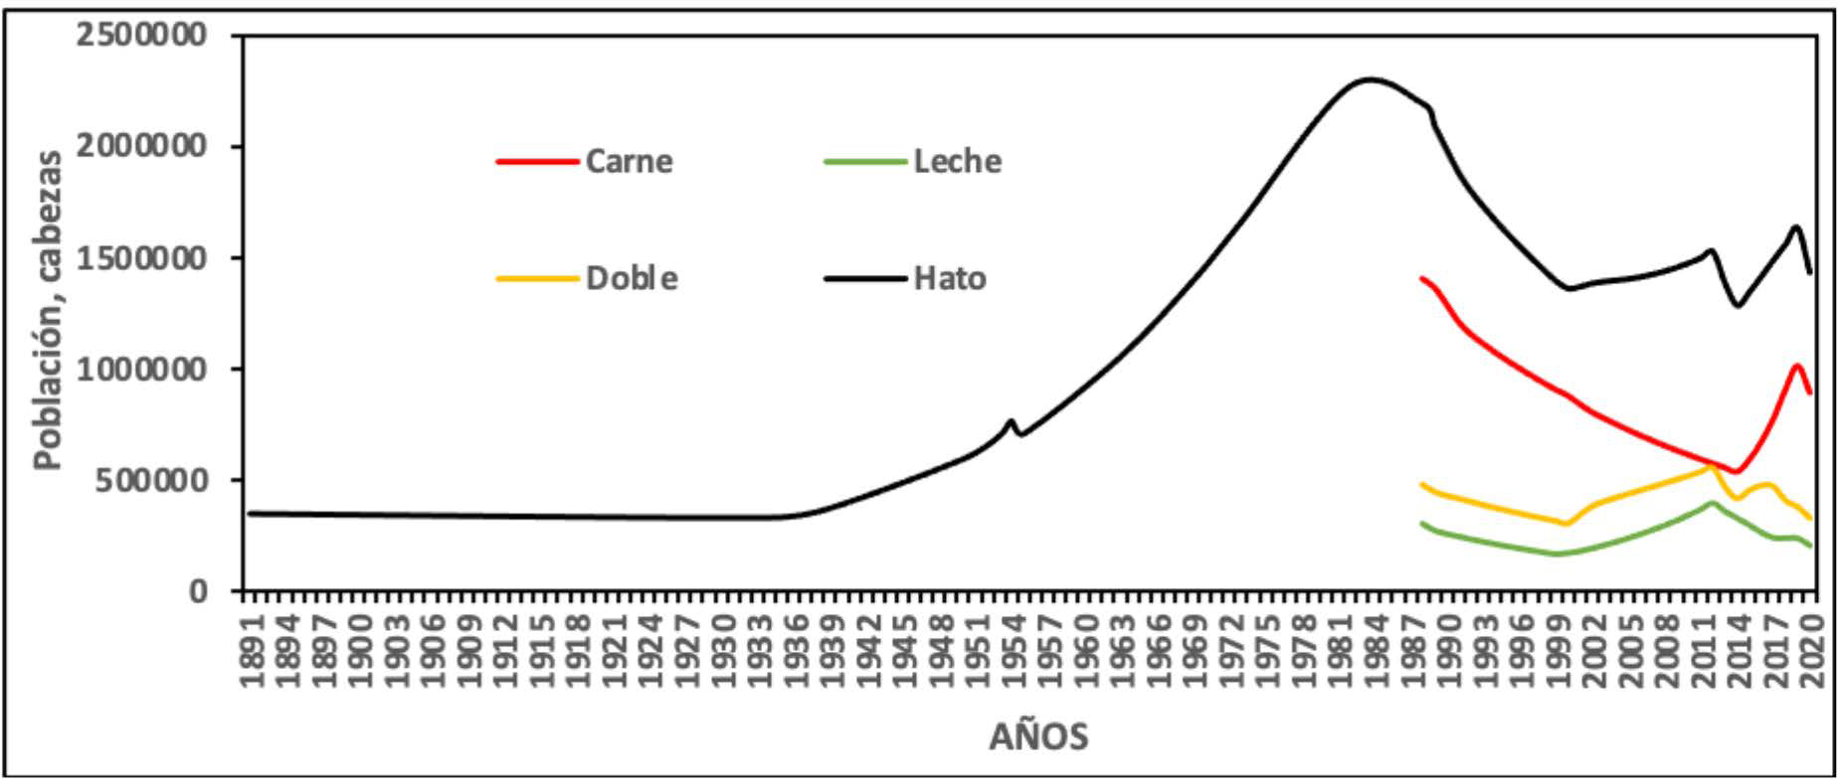[/graphic]
[label]Figura 1[/label]. [caption]Comportamiento histórico del hato bovino nacional.[/caption][/figgrp]

[p]A partir de ese momento, se inicia una etapa de reducción del hato bovino [xref ref-type="bibr" rid="r23"](SEPSA 1990[/xref], [xref ref-type="bibr" rid="r5"]CORFOGA 2001[/xref]), situación que perdura hasta el 2000. En esta fase el hato se reduce aproximadamente en un millón de cabezas, y libera más de un millón de hectáreas de terreno que son dedicadas a otras actividades agrícolas, urbanísticas y una parte significativa se convierte en crecimiento secundario y plantaciones forestales.[/p]
[p]Luego de esa disminución, y a partir del 2000 se presenta una etapa la cual ha mostrado mayor estabilidad, con la reducción observada a inicios de la segunda década del presente siglo. Esta variabilidad se nota más claramente cuando se observa el comportamiento según sistema de producción, siendo el sistema de carne-cría donde se ha presentado la mayor variación poblacional en los últimos años [xref ref-type="fig" rid="f1"](Figura 1[/xref]), aunque también, los otros dos sistemas de producción mostraron variaciones importantes, pero en sentido opuesto al observado en el sistema de carne-cría.[/p]
[p]Es importante mencionar que, pese a la reducción del hato bovino, esta actividad se ha mantenido produciendo, contribuyendo no solo con la seguridad alimentaria, sino también con la estabilidad y, el desarrollo social y económico del país. También de mucha relevancia es el hecho de que durante los últimos 30 años se ha mejorado mucho la eficiencia productiva de los sistemas de producción ganaderos. En el caso concreto de los sistemas de producción de leche, en términos promedio la emisión de metano pasó de 67.2 g l-1 a 23.1 g l-1, lo cual es una muestra clara del mejoramiento observado en el manejo y la genética de este sistema de producción ([xref ref-type="bibr" rid="r1"]Abarca, 2022[/xref]). La producción de carne, tal como lo muestran los datos de la Secretaría Ejecutiva de Planificación Sectorial Agropecuaria [xref ref-type="bibr" rid="r22"](SEPSA, 2022[/xref]), también se ha venido incrementado en el tiempo a pesar de la reducción del hato.[/p]
[p]De acuerdo con la información disponible, la mayor cantidad de bovinos se ubican en el sistema de producción de carne-cría, siendo el sector lechero que presenta la menor cantidad de cabezas; en un nivel intermedio se ubica el sistema de doble propósito [xref ref-type="fig" rid="f1"](Figura 1[/xref]).[/p]

[/subsec][subsec][sectitle]3.2 Emisión de metano entérico[/sectitle]

[p]La emisión de metano entérico del hato bovino se muestra en la [xref ref-type="fig" rid="f2"]Figura 2[/xref]. Debido a que se utilizaron los mismos factores de emisión para toda la serie histórica, el comportamiento de la emisión de metano sigue la misma tendencia de la población, tal y como se presentó en la figura anterior.[/p]
[p]El valor máximo alcanzado fue de 135 811 t de CH₄ en 1982, mientras que el promedio de los últimos 20 años fue de 84 118 t, es decir 38 % menos que el estimado para el año en mención. Si la comparación de la emisión de metano se realiza con respecto a la estimada para el 2020, la reducción sería del 60 %.[/p]

[figgrp id="f2"][graphic href="?a09v57n1"]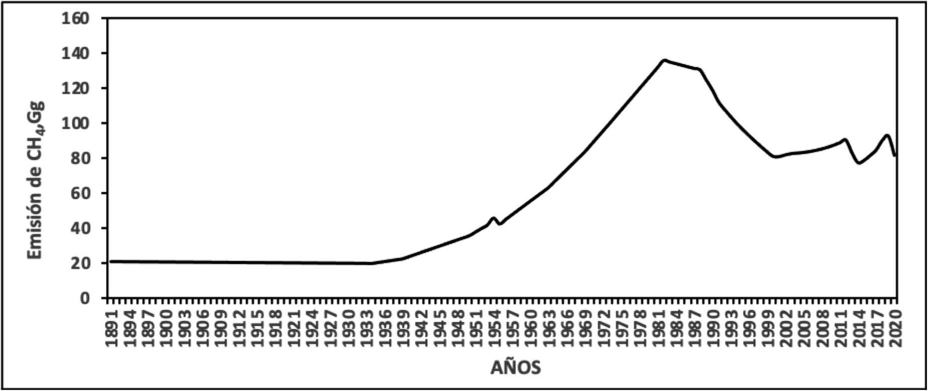[/graphic]
[label]Figura 2[/label]. [caption]Comportamiento histórico de la emisión de metano entérico del hato bovino nacional.[/caption][/figgrp]

[p]En lo que respecto a la emisión de metano entérico en cada sistema de producción, las estimaciones se presentan en la [xref ref-type="fig" rid="f3"]Figura 3[/xref], la cual muestra que la observada en el sistema carne-cría descendió desde 1988 y hasta el 2014 como resultado de la reducción poblacional [xref ref-type="fig" rid="f1"](Figura 1[/xref]), año a partir del cual se incrementa la emisión por el aumento de la población bovina de carne. Los otros dos sistemas mostraron un comportamiento similar entre sí, con un leve incremento en la década del 2000 sin embargo, de manera global, la tendencia es a la baja.[/p]
[p]En general, la tendencia observada en los sistemas de producción muestra reducciones de 60, 70 y 67 % en la emisión de metano de 1988 al 2020, para los sistemas de producción de carne, leche y, doble propósito, respectivamente [xref ref-type="fig" rid="f3"](Figura 3[/xref]).[/p]
[p]La reducción porcentual estimada de la emisión de metano entérico para el sistema de carne-cría es menor que para los otros dos sistemas de producción debido a que a partir del 2013 este sistema experimentó un incremento poblacional significativo, algo que no se presentó en el sistema de lechería especializada o de doble propósito [xref ref-type="fig" rid="f1"](Figura 1[/xref]), aunque si mostraron aumento y disminución del número de cabezas en el tiempo.[/p]
[p]En términos reales, para ese mismo lapso, esta reducción representa la no emisión promedio anual de 1 082, 250 y 148 t de metano respectivamente para cada uno de los sistemas de producción, carne, leche y doble propósito.[/p]

[figgrp id="f3"][graphic href="?a09v57n1"]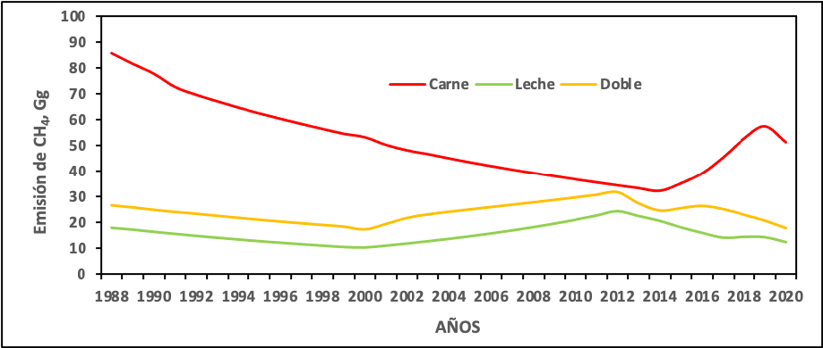[/graphic]

[label]Figura 3[/label]. [caption]Comportamiento histórico de la emisión de metano entérico según sistema de producción.[/caption][/figgrp]

[p]Sin embargo, se debe tener en cuenta que el metano no se acumula por siempre en la atmósfera. Este gas tiene una vida media de 12.5 años, razón por la cual se requiere hacer un análisis adicional para mostrar la relación entre la emisión de este gas y su concentración en la atmósfera, referido específicamente, al generado por la fermentación entérica de los bovinos costarricenses.[/p]

[/subsec][subsec][sectitle]3.3 Contribución del metano entérico de la ganadería costarricense a la atmósfera[/sectitle]

[p]La dinámica de la población bovina nacional ha ido de la mano con el desarrollo del sector agropecuario y las condiciones de mercado relacionada con la demanda de sus productos (carne y leche), y en los últimos años la actividad ganadera se ha ido adecuando a las nuevas exigencias ambientales ligadas al cambio climático que modulan la comercialización de los productos agropecuarios.[/p]
[p]El desarrollo y la implementación de la NAMA ganadería, así como de la Estrategia de Ganadería Baja en Carbono han contribuido en los últimos años no solo a apoyar a los ganaderos nacionales, sino también a mejorar la eficiencia productiva de este tan importante sector al mismo tiempo que se generan alternativas para lograr la mitigación del metano entérico producido por los bovinos.[/p]
[p]Es por ello que, al estimar la cantidad del metano generado por la digestión entérica de los bovinos en Costa Rica y liberado al ambiente, también hay que considerar la vida media de esta molécula (12.5 años), la cual es relativamente corta ([xref ref-type="bibr" rid="r18"]Myhre et al., 2013[/xref]). Esto quiere decir que el metano que se libera hoy ya no estará en la atmósfera en el año 13, ya que para ese momento ha sido oxidado a CO₂ y H₂O, y el CO₂ estará disponible nuevamente para ser capturado y formar biomasa vegetal.[/p]
[p]De acuerdo con este enfoque, el metano entérico del hato bovino nacional acumulado en la atmósfera se incrementó desde 1940 y hasta 1990 [xref ref-type="fig" rid="f4"](Figura 4[/xref]), lo cual es el resultado del aumento poblacional en el hato bovino nacional [xref ref-type="fig" rid="f1"](Figura 1[/xref]). Sin embargo, luego de 1990, se reduce significativamente, el metano atmosférico proveniente de la actividad entérica de los bovinos de Costa Rica, situación decreciente que se mantuvo hasta el 2006 [xref ref-type="fig" rid="f4"](Figura 4[/xref]) como resultado de la reducción del hato nacional [xref ref-type="fig" rid="f1"](Figura 1[/xref]).[/p]

[figgrp id="f4"][graphic href="?a09v57n1"]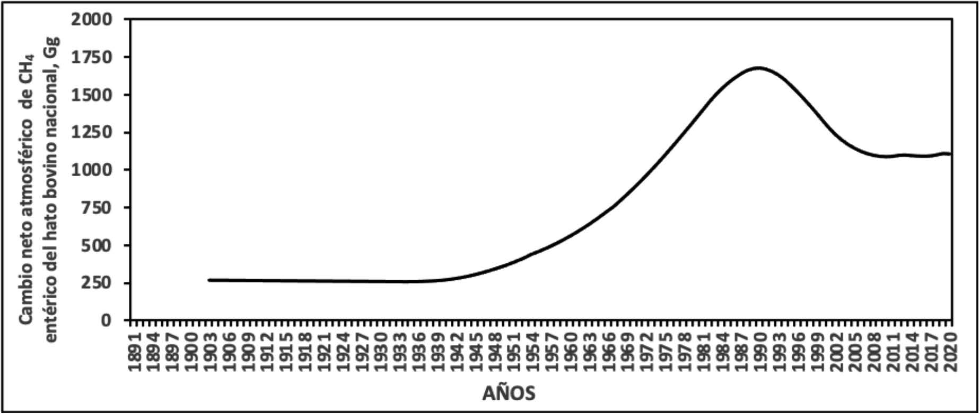[/graphic]

[label]Figura 4[/label]. [caption]Acúmulo en la atmósfera del metano entérico proveniente del hato bovino nacional.[/caption][/figgrp]

[p]Interesante notar que a partir del 2006, se estabiliza la concentración atmosférica de este gas proveniente de la digestión entérica del hato bovino nacional y no hay cambio neto significativo [xref ref-type="fig" rid="f4"](Figura 4[/xref]) como resultado de la poca variación de la población bovina [xref ref-type="fig" rid="f1"](Figura 1[/xref]) y en consecuencia de la emisión de metano [xref ref-type="fig" rid="f2"](Figura 2[/xref]).[/p]
[p]Esto es importante debido a que, si bien existe la emisión de metano entérico de los bovinos, la misma no está contribuyendo a incrementar la concentración atmosférica de este gas al estar en los últimos años la emisión de metano en una condición relativamente estable (Figuras [xref ref-type="fig" rid="f2"]2[/xref] y [xref ref-type="fig" rid="f4"]4[/xref]) (MINAE, 2021).[/p]

[p]Al analizar los últimos 20 años del cambio en la cantidad de metano en la atmósfera, como resultado de la fermentación entérica por sistema de producción bovina de nuestro país (no se incluyen más años debido a que no se dispone de la información estadística requerida para poder hacer la estimación correspondiente), se nota como el sistema de carne-cría es el que ha contribuido notablemente de manera importante, ya que el incremento neto resultado de su actividad es negativa, es decir presenta valores decrecientes [xref ref-type="fig" rid="f5"](Figura 5[/xref]).[/p]

[figgrp id="f5"]
[graphic href="?a09v57n1"]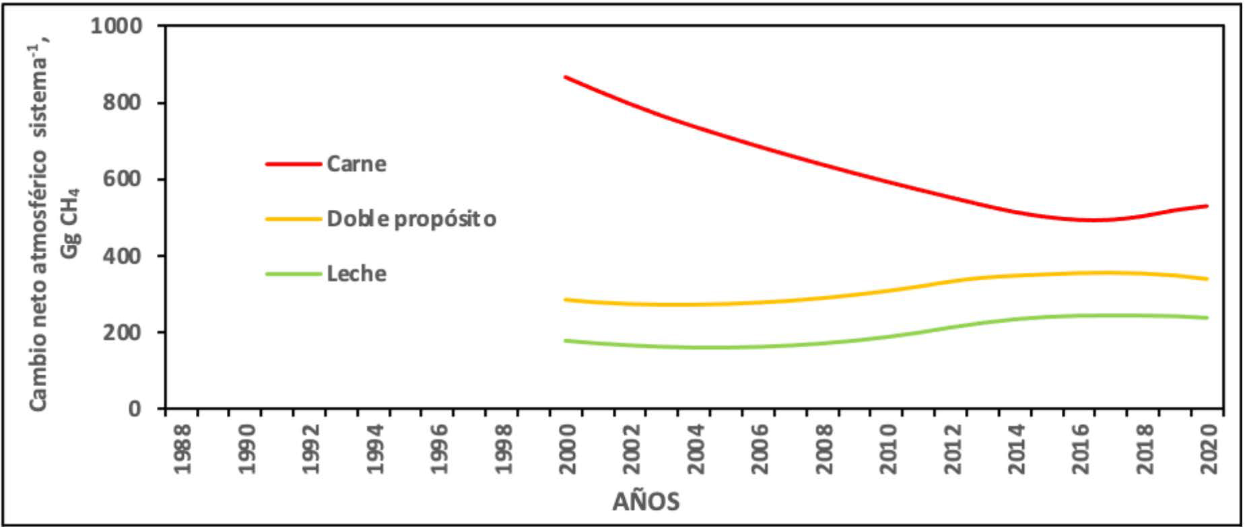[/graphic] [label]Figura[/label] [caption]5. Acúmulo en la atmósfera del metano entérico proveniente de los diferentes sistemas de producción bovina.[/caption][/figgrp]

[p]En términos absolutos, la reducción promedio anual observada en la atmósfera por la no emisión de metano entérico del sistema de producción carne-cría costarricense [xref ref-type="fig" rid="f5"](Figura 5[/xref]) fue de 16 779 t año-1, o lo que es lo mismo, en la atmósfera se ha disminuido el metano en esa cantidad cada año.[/p]
[p]Los otros dos sistemas de producción bovina contribuyeron al incremento de la cantidad de metano acumulado en la atmósfera, con un promedio anual de 2 722 y de 2 971 t en doble propósito y leche respectivamente [xref ref-type="fig" rid="f5"](Figura 5[/xref]). Sin embargo, el balance general del aporte al metano atmosférico de la ganadería de Costa Rica es negativo dado que durante este período (2000-2020), se ha presentado un cambio de -11 087 t de metano por año [xref ref-type="fig" rid="f4"](Figura 4[/xref]); es decir, esa es la cantidad en que ha disminuido el metano atmosférico considerando el gas formado durante la fermentación entérica de los bovinos del hato nacional. En consecuencia, la ganadería de Costa Rica, al menos en los últimos 30 años de su historia no ha estado contribuyendo con el incremento del metano atmosférico.[/p]

[/subsec][/sec][sec sec-type="conclusions"][sectitle]4. Conclusiones[/sectitle]

[p]El ganado bovino costarricense ha contribuido, y continúa contribuyendo, con la emisión de metano. De hecho, ha existido un incremento atmosférico de este gas cuando se compara la emisión del hato bovino nacional de 1890 con la del 2020. Sin embargo, la ganadería bovina nacional en los últimos 30 años no ha contribuido al aumento de la concentración atmosférica de metano básicamente, porque la reducción de la población bovina de Costa Rica observada en la década del 90, y particularmente, la posterior estabilidad de esta a partir del 2000, ha mantenido relativamente estable el aporte de metano a la atmósfera en los últimos años.[/p]
[p]A pesar de lo anterior, es indispensable continuar con el desarrollo de opciones de mitigación que contribuyan, no solo a reducir la emisión de metano entérico, sino también a lograr sistemas de producción bovina más eficientes y rentables.[/p]

[/sec][sec][sectitle]5. Ética y conflicto de intereses[/sectitle]

[p]“Las personas autoras declaran que han cumplido totalmente con todos los requisitos éticos y legales pertinentes, tanto durante el estudio como en la producción del manuscrito; que no hay conflictos de intereses de ningún tipo; que todas las fuentes financieras se mencionan completa y claramente en la sección de agradecimientos; y que están totalmente de acuerdo con la versión final editada del artículo.”[/p][/sec][/xmlbody]

[ack][sectitle]6. Agradecimientos[/sectitle]
[p]Se agradece a la revista y a las personas revisoras anónimas por las observaciones realizadas, las cuales enriquecieron la versión final del artículo[/p][/ack].

[refs][sectitle]7. Referencias[/sectitle]

[ref id="r1" reftype=“journal"][authors role="nd"][pauthor][surname]Abarca[/surname], [fname]S.[/fname][/pauthor] [/authors]([date dateiso="20220000" specyear="2022"]2022[/date]). [arttitle]Agropecuario: único sector que redujo la emisión de gases con efecto invernadero[/arttitle]. [source]Boletín Bovinos Adaptados[/source]. [pages]4 [/pages]p.[/ref]
[ref id="r2" reftype=“journal"][authors role="nd"][pauthor][surname]Chang[/surname], [fname]J.[/fname][/pauthor]; [pauthor][surname]Peng[/surname], [fname]S.[/fname][/pauthor]; [pauthor][surname]Ciais[/surname], [fname]P.[/fname][/pauthor]; [pauthor][surname]Saunois[/surname], [fname]M.[/fname][/pauthor]; [pauthor][surname]Dangal[/surname], [fname]S.[/fname][/pauthor]; [pauthor][surname]Herrero[/surname], [fname]M.[/fname][/pauthor]; [pauthor][surname]Havlík[/surname], [fname]P.[/fname][/pauthor]; [pauthor][surname]Tian[/surname], [fname]H.[/fname][/pauthor]; & [pauthor][surname]Bousquet[/surname], [fname]P.[/fname][/pauthor][/authors] ([date dateiso="20190000" specyear="2019"]2019[/date]). [arttitle]Revisiting enteric methane emissions from domestic ruminants and their δ13CCH4 source signatura[/arttitle]. [source]Nat Commun.[/source], [volid]10[/volid], [pages]3420[/pages]. https://doi.org/[pubid idtype="doi"]10.1038/s41467-019-11066-3[/pubid][/ref]
[ref id="r3" reftype="book"][authors role="nd"][cauthor]Consejo Nacional de Producción (CNP)[/cauthor][/authors]. ([date dateiso="20210000" specyear="2021"]2021[/date]). [source]Servicio de información de mercados[/source]. [url]https://www.cnp.go.cr/sim/index.aspx[/url]. [cited dateiso="20201000"]Accesado octubre del 2020[/cited].[/ref]
[ref id="r4" reftype="book"][authors role="nd"][cauthor]Corporación de Fomento Ganadero (CORFOGA)[/cauthor][/authors]. ([date dateiso="20130000" specyear="2013"]2013[/date]). [source]Informe encuesta ganadera 2012[/source]. [pages]72p[/pages]. [url]https://www.mapa.gob.es/es/estadistica/temas/estadisticas-agrarias/informe%20de%20 Bovino%202012_tcm30-122047.pdf[/url][/ref]
[ref id="r5" reftype="book"][authors role="nd"][cauthor]Corporación de Fomento Ganadero (CORFOGA)[/cauthor].[/authors] ([date dateiso="20010000" specyear="2001"]2001[/date]). [source]Censo ganadero 2000[/source]. [pages]20 [/pages]p. [url]https://www.corfoga.org/estadisticas/poblacion-animal/[/url][/ref]
[ref id="r6" reftype=“journal"][authors role="nd"][pauthor][surname]Grainger[/surname], [fname]C.[/fname][/pauthor]; [pauthor][surname]Clarke[/surname], [fname]T.[/fname][/pauthor]; [pauthor][surname]McGinn[/surname], [fname]S.[/fname][/pauthor]; [pauthor][surname]Auldist[/surname], [fname]M.[/fname][/pauthor]; [pauthor][surname]Beauchemin[/surname], [fname]K.[/fname][/pauthor]; [pauthor][surname]Hannah[/surname], [fname]M.[/fname][/pauthor]; [pauthor][surname]Waghorn[/surname], [fname]G.[/fname][/pauthor]; [pauthor][surname]Clark[/surname], [fname]H.[/fname][/pauthor]; & [pauthor][surname]Eckard[/surname], [fname]R.[/fname][/pauthor][/authors] ([date dateiso="20070000" specyear="2007"]2007[/date]). [arttitle]Methane emissions from dairy cows measured using the sulfur hexafluoride (SF6) tracer and chamber techniques[/arttitle]. [source]J. Dairy Sci.[/source] [volid]90[/volid], [pages]2755-2766[/pages]. https://doi.org/[pubid idtype="doi"]10.3168/jds.2006-697[/pubid][/ref]
[ref id="r7" reftype="book"][authors role="nd"][cauthor]Grupo Intergubernamental de Expertos en Cambio Climático (IPCC)[/cauthor][/authors]. ([date dateiso="20190000" specyear="2019"]2019[/date]). [source]Emissions from livestock and manure management[/source]. [pubname]Cambridge University Press[/pubname], [publoc]Cambridge, U.K.[/publoc][/ref]
[ref id="r8" reftype="book"][authors role="nd"][cauthor]Grupo Intergubernamental de Expertos en Cambio Climático (IPCC)[/cauthor].[/authors] ([date dateiso="20180000" specyear="2018"]2018[/date]). [source]Informe aceptado por el Grupo de Trabajo I del Grupo Intergubernamental de Expertos sobre Cambio Climático[/source]. [moreinfo]Resumen Técnico[/moreinfo]. [pubname]Cambridge University Press[/pubname], [publoc]Cambridge, U.K.[/publoc] [url]https://www.ipcc.ch/site/assets/uploads/2018/05/ar4-wg1-ts-sp.pdf[/url][/ref]
[ref id="r9" reftype="book"][authors role="nd"][cauthor]Grupo Intergubernamental de Expertos en Cambio Climático (IPCC)[/cauthor][/authors]. ([date dateiso="20060000" specyear="2006"]2006[/date]). [source]Climate change 2006: The scientific basis[/source]. [pubname]Cambridge University Press[/pubname], [publoc]Cambridge, U.K.[/publoc][/ref]
[ref id="r10" reftype=“journal"][authors role="nd"][pauthor][surname]Herrero[/surname], [fname]M.[/fname][/pauthor], [pauthor][surname]Havlík[/surname], [fname]P.[/fname][/pauthor], [pauthor][surname]Valin[/surname], [fname]H.[/fname][/pauthor], [pauthor][surname]Notenbaert[/surname], [fname]A.[/fname][/pauthor], [pauthor][surname]Rufino[/surname], [fname]M.[/fname][/pauthor], [pauthor][surname]Thornton[/surname], [fname]P.[/fname][/pauthor], [pauthor][surname]Blümmel[/surname], [fname]M.[/fname][/pauthor], [pauthor][surname]Weiss[/surname], [fname]F.[/fname][/pauthor], [pauthor][surname]Grace[/surname], [fname]D.[/fname][/pauthor], [pauthor][surname]Obersteiner[/surname], [fname]M.[/fname][/pauthor] [/authors]([date dateiso="20130000" specyear="2013"]2013[/date]). [arttitle]Biomass use, production, feed efficiencies, and greenhouse gas emissions from global livestock systems.[/arttitle] [source]Proc. Natl Acad. Sci[/source]. [publoc]USA[/publoc], [volid]110[/volid]([issueno]52[/issueno]), [pages]2088820893[/pages]. https://doi.org/[pubid idtype="doi"]10.1073/pnas.1308149110[/pubid][/ref]
[ref id="r11" reftype=“journal"][authors role="nd"][pauthor][surname]Herrero[/surname], [fname]M.[/fname][/pauthor], [pauthor][surname]Gerber[/surname], [fname]P.[/fname][/pauthor], [pauthor][surname]Vellinga[/surname], [fname]T.[/fname][/pauthor], [pauthor][surname]Garnett[/surname], [fname]T.[/fname][/pauthor], [pauthor][surname]Leip[/surname], [fname]A.[/fname][/pauthor], [pauthor][surname]Opio[/surname], [fname]C.[/fname][/pauthor], [pauthor][surname]Westhoek[/surname], [fname]H.[/fname][/pauthor], [pauthor][surname]Thornton[/surname], [fname]P.[/fname][/pauthor], [pauthor][surname]Olesen[/surname], [fname]J.[/fname][/pauthor], [pauthor][surname]Hutchings[/surname], [fname]N.[/fname][/pauthor], [pauthor][surname]Montgomery[/surname], [fname]H.[/fname][/pauthor], [pauthor][surname]Soussana[/surname], [fname]J.-F.[/fname][/pauthor], [pauthor][surname]Steinfeld[/surname], [fname]H.[/fname][/pauthor], [pauthor][surname]McAllister[/surname], [fname]T.[/fname][/pauthor][/authors] ([date dateiso="20110000" specyear="2011"]2011[/date]). [arttitle]Livestock and greenhouse gas emissions: the importance of getting the numbers right. Anim[/arttitle]. [source]Feed Sci. Technol.[/source] (pp. [pages]166-167, 779-782[/pages]). https://doi.org/[pubid idtype="doi"]10.1016/j.anifeedsci.2011.04.083[/pubid][/ref]
[ref id="r12" reftype="book"][authors role="nd"][cauthor]Instituto Nacional de Estadística y Censo (INEC)[/cauthor][/authors]. ([date dateiso="20210000" specyear="2021"]2021[/date]). [source]Encuesta nacional agropecuaria[/source]. [moreinfo]Total de ganado vacuno[/moreinfo]. [pages]4 [/pages]p. [url]https://inec.cr/noticias/produccion-ganado-vacuno-se-estimo-14-millones-cabezas[/url][/ref]
[ref id="r13" reftype="book"][authors role="nd"][cauthor]Instituto Nacional de Estadística y Censo (INEC)[/cauthor][/authors]. ([date dateiso="20200000" specyear="2020"]2020[/date]). [source]Encuesta nacional agropecuaria[/source]. [moreinfo]Total de ganado vacuno[/moreinfo]. [pages]4[/pages] p.[/ref]
[ref id="r14" reftype="book"][authors role="nd"][cauthor]Instituto Nacional de Estadística y Censo (INEC)[/cauthor][/authors]. ([date dateiso="20190000" specyear="2019"]2019[/date]). [source]Encuesta nacional agropecuaria[/source]. [moreinfo]Total de ganado vacuno[/moreinfo]. [pages]4 [/pages]p. [url]http://sistemas.inec.cr/pad5/index.php/catalog/265/download/3204[/url][/ref]
[ref id="r15" reftype="book"][authors role="nd"][cauthor]Instituto Nacional de Estadística y Censo (INEC)[/cauthor][/authors]. ([date dateiso="20150000" specyear="2015"]2015[/date]). [source]Censo nacional agropecuario[/source]. [publoc]San José, C. R. [/publoc][pages]146 [/pages]p.[/ref]
[ref id="r16" reftype="book"][authors role="nd"][cauthor]Ministerio de Economía, Industria y Comercio (MEIC)[/cauthor]. [cauthor]Dirección General de Estadística y Censo[/cauthor][/authors]. ([date dateiso="19840000" specyear="1984"]1984[/date]). [source]Censo Nacional de 1984 Agropecuario[/source]. [publoc]San José, Costa Rica[/publoc]. (pp. [pages]119-158[/pages]).[/ref]
[ref id="r17" reftype=“journal"][authors role="nd"][cauthor]Ministerio de Ambiente y Energía (MINAE)[/cauthor]. [/authors]([date dateiso="20210000" specyear="2021"]2021[/date]). [arttitle]Inventario nacional de emisiones por fuentes y absorción por sumideros, de gases con efecto invernadero[/arttitle]. [source]Costa Rica, 1990-2017[/source]. [publoc]San José, Costa Rica[/publoc]. [url]http://cglobal.imn.ac.cr/index.php/publications/inventariogeicostarica2017/[/url][/ref]
[ref id="r18" reftype="book"][authors role="nd"][pauthor][surname]Myhre[/surname], [fname]G.[/fname][/pauthor], [pauthor][surname]Shindell[/surname], [fname]D.[/fname][/pauthor], [pauthor][surname]Breon[/surname], [fname]F.[/fname][/pauthor], [pauthor][surname]Collins[/surname], [fname]W.[/fname][/pauthor], [pauthor][surname]Fuglestvedt[/surname], [fname]J.[/fname][/pauthor], [pauthor][surname]Huang[/surname], [fname]J.[/fname][/pauthor], [pauthor][surname]Koch[/surname], [fname]D.[/fname][/pauthor], [pauthor][surname]Lamarque[/surname], [fname]J.[/fname][/pauthor], [pauthor][surname]Lee[/surname], [fname]D.[/fname][/pauthor], [pauthor][surname]Mendoza[/surname], [fname]B.[/fname][/pauthor], [pauthor][surname]Nakajima[/surname], [fname]T.[/fname][/pauthor], [pauthor][surname]Robock[/surname], [fname]A.[/fname][/pauthor], [pauthor][surname]Stephens[/surname], [fname]G.[/fname][/pauthor], [pauthor][surname]Takemura[/surname], [fname]T.[/fname][/pauthor] & [pauthor][surname]Zhang[/surname], [fname]H.[/fname][/pauthor][/authors] ([date dateiso="20130000" specyear="2013"]2013[/date]). [source]The Physical Science Basis. Contribution of Working Group I to the Fifth Assessment Report of the Intergovernmental Panel on Climate Change[/source], ed. [authors role="ed"][pauthor][fname]T.[/fname] [surname]Stocker[/surname][/pauthor]; [pauthor][fname]D.[/fname] [surname]Qin[/surname][/pauthor]; [pauthor][fname]G.[/fname] [surname]Plattner[/surname][/pauthor]; [pauthor][fname]M.[/fname] [surname]Tignor[/surname][/pauthor]; [pauthor][fname]S.[/fname] [surname]Allen[/surname][/pauthor]; [pauthor][fname]J.[/fname] [surname]Boschung[/surname][/pauthor]; [pauthor][fname]A.[/fname] [surname]Nauels[/surname][/pauthor]; [pauthor][fname]Y.[/fname] [surname]Xia[/surname][/pauthor]; [pauthor][fname]V.[/fname] [surname]Bex[/surname],[/pauthor] & [pauthor][fname]P.[/fname] [surname]Midgley[/surname][/pauthor][/authors]. [pubname]Cambridge University Press[/pubname], [publoc]Cambridge, United Kingdom and New York, NY, USA[/publoc]. [url]https://www-test.undp.org/ turkiye/publications/climate-change-2013-physical-science-basis?utm_source=EN&utm_ medium=GSR&utm_content=US_UNDP_PaidSearch_Brand_English&utm_campaign=CENTRAL&c_src=CENTRAL&c_src2=GSR&gclid=Cj0KCQjwteOaBhDuARIsADBqRegOKaYa7OqsXewzSHyIVoHoCFiwNd9n-Snsscax7mTILlKba20Nu5UaAoOOEALw_wcB[/url][/ref]
[ref id="r19" reftype="book"][authors role="nd"][pauthor][surname]Quirós[/surname], [fname]E.[/fname][/pauthor] [/authors]([date dateiso="20060000" specyear="2006"]2006[/date]). [source]Historia de la ganadería bovina en Costa Rica[/source]. [pubname]CORFOGA[/pubname]. [url]https://www.corfoga.org/download/historia-de-la-ganaderia/[/url][/ref]
[ref id="r20" reftype="book"][authors role="nd"][pauthor][surname]Reisinger[/surname], [fname]A.[/fname][/pauthor]; [pauthor][surname]Clark[/surname], [fname]H.[/fname][/pauthor]; [pauthor][surname]Cowie[/surname], [fname]A.[/fname][/pauthor]; [pauthor][surname]Emmet-Booth[/surname], [fname]J.[/fname][/pauthor]; [pauthor][surname]González[/surname], [fname]G.[/fname][/pauthor]; [pauthor][surname]Herrero[/surname], [fname]M.[/fname][/pauthor]; [pauthor][surname]Howden[/surname], [fname]M.[/fname][/pauthor]; & [pauthor][surname]Leahy[/surname], [fname]S.[/fname][/pauthor][/authors] ([date dateiso="20210000" specyear="2021"]2021[/date]). [source]How necessary and feasible are reductions of methane emissionsfrom livestock to support stringent temperatura goals? [/source]https://doi.org/[pubid idtype="doi"]10.1098/rsta.2020.0452[/pubid][/ref]
[ref id="r21" reftype="journal"][authors role="nd"][pauthor][surname]Scheehle[/surname], [fname]E.[/fname][/pauthor], [pauthor][surname]Kruger[/surname], [fname]D.[/fname][/pauthor] [/authors]([date dateiso="20060000" specyear="2006"]2006[/date]). [arttitle]Global anthropogenic methane and nitrous oxide emissions[/arttitle]. [source]Energy J.[/source] [volid]3[/volid], [pages]33-44[/pages]. https://doi.org/[pubid idtype="doi"]10.5547/ISSN0195-6574-EJ-VolSI2006-NoSI3-2[/pubid][/ref]
[ref id="r22" reftype="book"][authors role="nd"][cauthor]Secretaría Ejecutiva de Planificación Sectorial Agropecuaria (SEPSA)[/cauthor][/authors]. ([date dateiso="20220000" specyear="2022"]2022[/date]). [source]Boletín estadístico agropecuario[/source]. [pubname]Serie cronológica 2018-2021[/pubname], Edición n.° [edition]32[/edition]. [url]http://www.infoagro.go.cr/BEA/ BEA32.pdf[/url][/ref]
[ref id="r23" reftype="book"][authors role="nd"][cauthor]Secretaría Ejecutiva de Planificación Agropecuaria (SEPSA)[/cauthor][/authors]. ([date dateiso="19900000" specyear="1990"]1990[/date]). [source]Encuesta Ganadera Nacional 1988[/source]. [pubname]SEPSA/CNP[/pubname], [publoc]San José[/publoc].[/ref]
[ref id="r24" reftype="journal"][authors role="nd"][pauthor][surname]Wolf[/surname], [fname]J.[/fname][/pauthor]; [pauthor][surname]Asrar[/surname], [fname]G.[/fname][/pauthor]; & [pauthor][surname]West[/surname], [fname]T.[/fname][/pauthor] [/authors]([date dateiso="20170000" specyear="2017"]2017[/date]). [arttitle]Revised methane emissions factors and spatially distributed annual carbon fluxes for global livestock[/arttitle]. [source]Carbon Balance Manag.[/source], [volid]12[/volid], [pages]16[/pages]. https://doi. org/[pubid idtype="doi"]10.1186/s13021-017-0084-y[/pubid][/ref][/refs][/doc]

